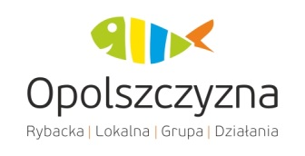

Załącznik nr 1 do Ogłoszenia o naborze nr 3/2018

Imię i Nazwisko/Nazwa Wnioskodawcy: …………………………………………………
Adres: ……………………………………………………...…………………………………
Tytuł projektu: …………………………………………………………............................

OŚWIADCZENIE O ZGODNOŚCI WERSJI ELEKTRONICZNEJ WNIOSKU
Z JEGO WERSJĄ PAPIEROWĄ

Oświadczam, że dane zawarte w dwóch egzemplarzach wersji papierowej wniosku o dofinansowanie ww. projektu są tożsame, oraz że dołączona wersja elektroniczna wniosku dla ww. projektu jest zgodna z danymi przedłożonymi w wersji papierowej.

……………………..……. ………….………………...
Miejscowość, data Podpis Wnioskodawcy

